Gewässername |  |  |  | Griebchenseegraben |  |  |  |  | WK-Code |  |  |  | 5812568_1184
Planungsabschnitt Nr. |  |  |  | 5812568_1184_01 |  |  |  |  | Km von - bis |  |  |  | 0-0,435
Gewässerkategorie |  |  |  | Fließgewässer |  |  |  |  | verbal von - bis |  |  |  | von Mündung Zenssee bis oh Wuppgartenstau
Lage des Planungsabschnitts |  |  |  |  |  |  |  |  | Typischer Aspekt
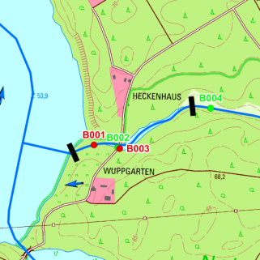 |  |  |  |  |  |  |  |  | 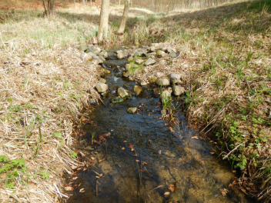
Kategorie ²⁾ |  |  |  | künstlich |  |  |  |  | LAWA-Typ ²⁾ |  |  |  | -
Kategorie (val.) |  |  |  | künstlich |  |  |  |  | LAWA-Typ (val.) |  |  |  | -
Bestand | aktuelle Erhebungen |  |  |  |  |  | Erhebungen des LUGV
 | Gewässerstruktur |  |  |  | Ökol. Durch-gängig-keit | Hydrol. Zu-stand | Biol. Zustand |  |  |  | Allg.  phys.-chem. Zustand | spez. chem. Zustand ²⁾ |  | chem. Zustand ²⁾ | Ök. Zustand/ Potenzial ²⁾ | Ziel-erreichung Ökologie ²⁾ | Ziel-erreichung Chemie ²⁾
 | Land | Ufer | Sohle | gesamt |  |  | MP/Di | MZB |  | Fi
 | 1 | 3 | 3 | 2 | nein | U | U | U |  | U | U | 2 |  | 2 | 3 | unwahrsch | warsch.
Defizit | 0 | -1 | -1 | 0 | -2 | U | U | U |  | U | U | 0 |  | 0 | -1

Beschreibung |  | - begradigter bis leicht geschwungener Verlauf im Regelprofil ohne besondere Laufstrukturen, naturnahe Umgebungsstrukturen (Wald, Seggenriede)  - oberhalb Straße nördlich Wuppgarten wird Gewässer angestaut (Wuppgartenstau, siehe Se-Abschnittsblätter).  - uh Anstau auf ca. 50 m Länge Lebendvorbau,  - Der Planungsabschnitt liegt im FFH-Gebiet „Platkowsee-Netzowsee-Metzelthin“ (DE 2847-304) sowie im SPA Uckermärkische Seenlandschaft (DE 2746-401)  - Durchgängigkeit Fischotter vorhanden
Defizite NATURA 2000 |  | - Keine bekannt
Belastungen/ Bemerkungen |  | - ökologische Durchgängigkeit für Makrozoobenthos und Fische durch Bauwerk B001 (Sohlrampe) und B003 (Wehr) nicht gegeben  - Das Maßnahmenprogramm gibt als Belastungsquelle „Abflussregulierungen und morphologische Veränderungen“ an
Entwicklungsziele/ -Strategien | Durchgängigkeit | - Herstellung Durchgängigkeit
 | Gewässerstruktur
 | Wasserhaushalt
 | Biologie, Chemie
 | NATURA 2000
Entwicklungs-beschränkungen/ Restriktionen |  | Kurzfristig:  Mittelfristig:  Langfristig:
Einstufung Wasserkörper |  | - künstlich
Schutzgut (bei erheblich veränderten/ künstl. WK)
Begründung für Ausweisung als erheblich verändert/ künstlich
Bewirtschaftungsziel (WK) |  | - Gutes ökologisches Potenzial
Begründung für weniger strenges Bewirtschaftungsziel

Gewässername |  |  |  |  | Griebchenseegraben |  |  |  |  | WK-Code |  |  |  | 5812568_1184
Planungsabschnitt Nr. |  |  |  |  | 5812568_1184_02 |  |  |  |  | Km von - bis |  |  |  | 0,435-2,333
Gewässerkategorie |  |  |  |  | Fließgewässer |  |  |  |  | verbal von - bis |  |  |  | oh Wuppgartenstau bis Griebchensee
Lage des Planungsabschnitts |  |  |  |  |  |  |  |  |  | Typischer Aspekt
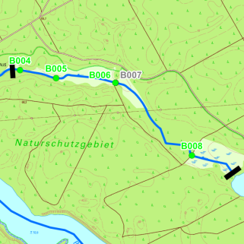 |  |  |  |  |  |  |  |  |  | 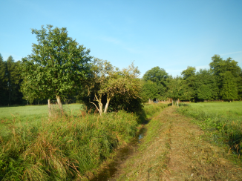
Kategorie ²⁾ |  |  |  |  | künstlich |  |  |  |  | LAWA-Typ ²⁾ |  |  |  | -
Kategorie (val.) |  |  |  |  | künstlich |  |  |  |  | LAWA-Typ (val.) |  |  |  | -
Bestand | aktuelle Erhebungen |  |  |  |  |  |  | Erhebungen des LUGV
 | Gewässerstruktur |  |  |  |  | Ökol. Durch-gängig-keit | Hydrol. Zu-stand | Biol. Zustand |  |  |  | Allg.  phys.-chem. Zustand | spez. chem. Zustand ²⁾ |  | chem. Zustand ²⁾ | Ök. Zustand/ Potenzial ²⁾ | Ziel-erreichung Ökologie ²⁾ | Ziel-erreichung Chemie ²⁾
 | Land | Ufer | Sohle | gesamt |  |  |  | MP/Di | MZB |  | Fi
 | 1 | 4 | 3 | 3 |  | ja | U | U | U |  | U | U | 2 |  | 2 | 3 | unwahrsch | wahrsch.
Defizit | 0 | -2 | -1 | -1 |  | 0 | U | U | U |  | U | U | 0 |  | 0 | -1

Beschreibung | - gradlinig ausgebauter und eingetiefter landwirtschaftlicher Vorfluter im Regelprofil entlang von Grünländern und Fichtenschonungen ohne besondere Lauf-, Sohl- oder Uferstrukturen, abschnittsweise ohne Beschattung  - Wasserführung gering oder abschnittswiese ausgetrocknet  - Der Planungsabschnitt liegt im FFH-Gebiet „Platkowsee-Netzowsee-Metzelthin“ (DE 2847-304) sowie im SPA „Uckermärkische Seenlandschaft“ (DE 2746-401)  - Fischotterdurchgängigkeit vorhanden
Defizite NATURA 2000 | - Keine bekannt
Belastungen/ Bemerkungen | - Defizite bzgl. Laufentwicklung, Längs- und Querprofil sowie Ufer- und Sohlstruktur  - abschnittsweise fehlende Beschattung  - Das Maßnahmenprogramm gibt als Belastungsquelle „Abflussregulierungen und morphologische Veränderungen“ an

Entwicklungsziele/ -Strategien | Durchgängigkeit
 | Gewässerstruktur | - Beschattung fördern, Verbesserung der Sohl- und Uferstrukturen
 | Wasserhaushalt
 | Biologie, Chemie
 | NATURA 2000
Entwicklungs-beschränkungen/ Restriktionen |  | Kurzfristig:  Mittelfristig:  Langfristig:
Einstufung Wasserkörper |  | - künstlich
Schutzgut (bei erheblich veränderten/ künstl. WK)
Begründung für Ausweisung als erheblich verändert/ künstlich
Bewirtschaftungsziel (WK) |  | - gutes ökologisches Potenzial
Begründung für weniger strenges Bewirtschaftungsziel

